**TEMA**

|  |  |
| --- | --- |
| Apellido, Nombres | |
| Legajo: | Fecha 25/04/2018 |

|  |  |  |  |
| --- | --- | --- | --- |
| N° | Pregunta/Consigna | V | F |
| 1 | Un generador de números aleatorios es un algoritmo que produce secuencias de números que siguen una distribución uniforme |  | X |
| 2 | En el Método Congruencial Aditivo se utiliza la siguiente fórmula: | X |  |
| 3 | El tamaño de una muestra de una variable para la simulación de un problema depende de la distribución de la variable en sí. | X |  |
| 4 | Al realizar el muestreo por el método de la Transformada Inversa (Simulación Montecarlo) el eje de ordenadas debe ser dividido en segmento equiespaciados, continuos y disjuntos |  | X |
| 5 | La región factible de un problema de Programación Lineal (PL) es el conjunto de todos los puntos que cumplen con las restricciones del problema | X |  |
| 6 | En un problema de PL las restricciones deben ser desigualdades de menor o igual. |  | X |
| 7 | En los modelos bidimensionales la intersección de dos restricciones siempre define un punto vértice y corresponde a una Solución Básica Factible |  | X |
| 8 | En la solución óptima de un problema de PL no pueden quedar recursos ociosos |  | X |
| 9 | Al realizar un análisis de sensibilidad de un problema de PL deben variarse los parámetros del modelo: xj, aij, bi y cj |  | X |
| 10 | En un problema de PL los puntos interiores de la región factible son soluciones del problema | X |  |
| 11 | El precio sombra es la interpretación económica del incremento en una unidad del coeficiente de actividad (aij) determinado |  | X |
| 12 | Para que un problema de PL tenga solución la región factible deber ser convexa y la función objetivo cóncava |  | X |
| 13 | Para que un problema sea de PL los parámetros del problema no deben estar afectados por funciones no lineales ni elevados a exponentes superiores a 1 |  | X |
| 14 | Las condiciones de no negatividad se aplican sólo a problemas de maximización |  | X |
| 15 | La región básica factible de un problema de PL debe ser un área > 0 |  | X |
| 16 | Si en el problema primal se maximizan los beneficios, en el problema dual se minimizan los recursos |  | X |
| 17 | En el problema dual los coeficientes de las variables de la función objetivo son los recursos del problema primal | X |  |
| 18 | El método simplex investiga todas las soluciones básicas factibles en los vértices del problema de programación lineal. |  | X |
| 19 | El método simplex puede obtener solucione en problemas de PL cuya región factible no sea convexa | X |  |
| 20 | En un modelo de transporte la función objetivo es no lineal debido a los múltiples orígenes y destinos permitidos |  | X |
| 21 | En un modelo de transporte balanceado las disponibilidades del producto en origen deben ser menores o iguales a las demandas en los centros de consumo |  | X |
| 22 | Un problema de transporte desbalanceado implica que las disponibilidades entre diferentes orígenes es diferente |  | X |
| 23 | En un problema de transporte se puede optimizar por ejemplo en función de la longitud recorrida o del tiempo empleado en completar los transportes | X |  |
| 24 | Los problemas de asignación son casos especiales de PL dónde lo importante es la determinación de qué recurso es asignado a cada tarea. | X |  |
| 25 | En los problemas de asignación cada recurso debe ser asignado a una única tarea. |  | X |

PUNTAJE: Las preguntas V/F tienen un puntaje de 2 puntos por respuesta correcta y (-1) por repuesta incorrecta.

1. **(5 puntos)** Realice el gráfico que muestra la interacción entre el Mundo Real, el modelo desarrollado, los resultados y las decisiones que se pueden concretar al construir modelos para la toma de decisión en Investigación Operativa.

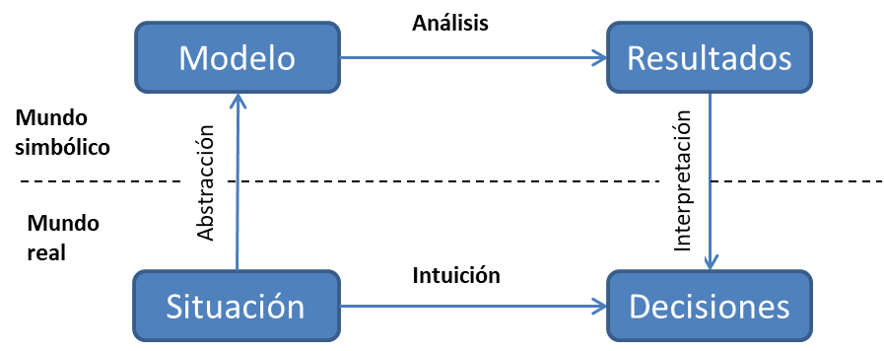

1. **(5 puntos)** Mediante un gráfico ejemplifique la implementación del método de la Transformada Inversa Estratificada para la obtención de un total de 4 observaciones muestrales de una variable que tiene una función de distribución de probabilidad normal.

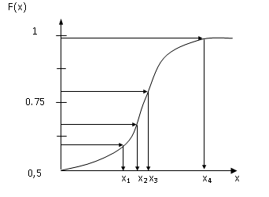

1. **(30 puntos)** Una empresa fabrica 3 tipos de motores eléctricos (basicmotor, emotor y megamotor). Tiene 4 plantas en las que puede producir los tres tipos de motores sujeto a la disponibilidad actual. El producto más vendido por la empresa es el basicmotor y su producción ya ha sido acordada. Ahora se le solicita a Ud. que determine la orden de producción de los otros 2 tipos de motores sujetos a las disponibilidades restantes en las plantas. La plantas 1, 2 y 3 realizan procesos complementarios entres si, mientras que la planta 4 puede trabajar en forma independiente por contar con nueva tecnología.

|  |  |  |  |  |
| --- | --- | --- | --- | --- |
| Planta | Emotor | Megamotor | Basicmotor | Disponibilidad |
| 1 | 4 motores/hora | - | 20 motores/hora | 40 horas/semana |
| 2 | 5 motores/hora | 10 motores/hora | 15 motores/hora | 100 horas/semana |
| 3 | - | 10 motores/hora | - | 40 horas/semana |
| 4 | 15 motores/hora | 10 motores/hora | 10 motores/hora | 0 horas/semana |

Plantee el problema de Programación Lineal y resuelva gráficamente. ¿En la Orden de Producción cuántos aviones de cada tipo se deberán producir?

Máx Z = Xe + Xm

s.a 0,25 Xe <= 40

0,2 Xe + 0,1 Xm <= 100

0,1 Xm <= 40

Xe >= 0 y Xm >= 0

Xm

Solución (160,400)

Z

400

160

Xe

1. **(10 puntos)** Escriba la formulación general del problema primal y del problema dual.

